ФИНАНСОВАЯ ГРАМОТНОСТЬ

Учитель: Ковалева Н.И.
Класс: 11а
Дата проведения урока: 15.11.2024
Тема урока: «Основы финансовой грамотности»
Цель урока: Сформировать базовые знания финансовой грамотности у школьников
Задачи урока:
- Сформировать у учащихся финансовое мышление
- Снизить риски ненужных трат и обмана
- Научить вести свой бюджет

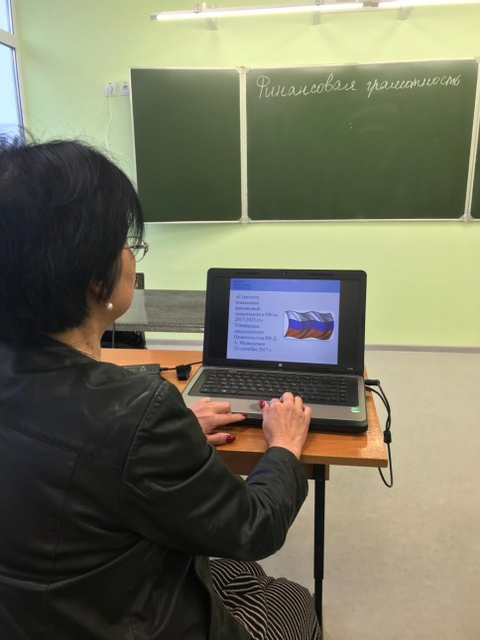 | 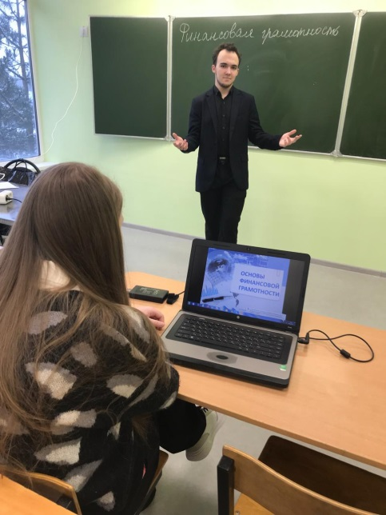 | 